Путин объявил о начале военной операции по защите Донбасса
СюжетВзрывы в Харькове:
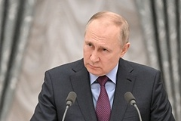
Президент России Владимир Путин выступил с обращением к нации, в котором объявил о начале специальной военной операции в Донбассе. Обращение вышло в эфире федерального телевидения около 06:00 24 февраля.
Глава государства сослался на просьбы о военной помощи глав Донецкой и Луганской народных республик (ДНР и ЛНР). «В связи с этим, в соответствии со статьей 51, часть 7 Устава ООН, с санкции Совета Федерации и во исполнение ратифицированных Федеральным собранием договоров о дружбе и взаимопомощи с ДНР и ЛНР, мной принято решение о проведении специальной военной операции», — заявил президент.
Цель операции

В ходе спецоперации российские власти «будут стремиться к демилитаризации и денацификации Украины», сообщил глава государства. Целью происходящего, по его словам, является защита людей, подвергающихся издевательствам и геноциду. Кроме того, Москва будет преследовать на Украине лиц, совершивших преступления против мирного населения и российских граждан, пообещал Путин.Также президент отметил, что Россия не может чувствовать себя в безопасности, соседствуя с угрозами, существующими на современной Украине: в качестве примера он напомнил о заявлениях украинских властей насчет возможности возвращения ядерного оружия и вновь указал на продвижение сил НАТО к российским границам. Президент России призвал украинских солдат сложить оружие Путин заверил, что все военнослужащие украинской армии, выполнившие данное требование, смогут покинуть зону боевых действий и вернуться к своим семьям. При этом президент не уточнил, в каких пределах будут вестись боевые действия. Глава государства добавил, что российские власти готовы к любому развитию событий и приняли все необходимые решения. «Надеюсь, я буду услышан», — подчеркнул Путин. Что происходит на Украине После 06:00 по московскому времени в социальных сетях начали массово появляться сообщения о взрывах в Киеве, Харькове, Одессе, Мариуполе и других украинских городах. Неназванный представитель МВД Украины утверждает, что в Киеве и Харькове подверглись ракетным ударам военные командные пункты, а мэр Борисполя сообщил, что взрывы, раздавшиеся в районе одноименного киевского аэропорта, были ударами систем противовоздушной обороны по неопознанным беспилотным летательным аппаратам. Из самого аэропорта эвакуируют пассажиров и персонал, все рейсы отменены, воздушное пространство над страной экстренно закрывается. Признание независимости ДНР и ЛНР В понедельник, 21 февраля Путин подписал указ о признании ДНР и ЛНР независимыми государствами, он объяснил это отказом Украины выполнять Минские соглашения. Накануне принять такое решение посоветовали главе государства члены Совета безопасности России в полном составе. Западные страны осудили действия Москвы — канцлер Германии Олаф Шольц заявил об остановке сертификации «Северного потока-2», а Байден запретил гражданам США инвестировать и финансировать республики Донбасса, а также торговать с ними. Также он пригрозил санкциями любым участникам экономической деятельности в регионе.
КРАСНОГВАРДЕЙЦЫ,
ПОГИБШИЕ ПРИ ОСВОБОЖДЕНИИ ДОНБАССА,
НАГРАЖДЕННЫЕ ОРДЕНОМ МУЖЕСТВА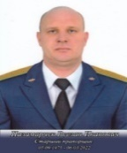 ПАЛАМАРЧУК РУСЛАН ИВАНОВИЧ Родился 05 сентября 1975 года в селе Ленинское Красногвардейского района Крымской области.06 марта 2022 года при исполнении служебного долга пал смертью храбрых.
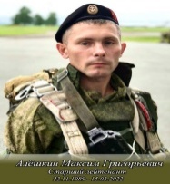 АЛЁШКИН
МАКСИМ ГРИГОРЬЕВИЧ
Командир взвода управления миномётной батареи десантно-штурмового батальона 155 отдельной бригады морской пехоты.Родился 23 ноября 1989 года в селе Петровка Красногвардейского района Автономной Республики Крым. 15 марта 2022 года при исполнении служебного долга пал смертью храбрых.
.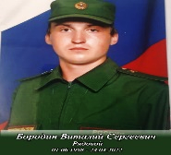 БОРОДИН ВИТАЛИЙ СЕРГЕЕВИЧ Водитель автомобильного отделения взвода обеспечения мотострелкового батальона 126 отдельной бригады береговой обороны 22 армейского корпуса Южного военного округа. Родился 01 июля 1998 года в селе Некрасово Красногвардейского района Автономной Республики Крым.24 апреля 2022 года при исполнении служебного долга пал смертью храбрых.
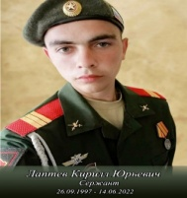 ЛАПТЕВ КИРИЛЛ ЮРЬЕВИЧ Командир отделения – вычислитель отделения управления гаубичного артиллерийского взвода гаубичной батареи гаубичного артиллерийского дивизиона. Родился 26 сентября 1997 года. 14 июня 2022 года при исполнении служебного долга пал смертью храбрых.
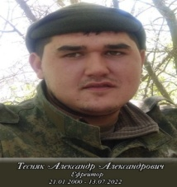
ТЕСНЯК АЛЕКСАНДР АЛЕКСАНДРОВИЧ
Водитель автомобильного отделения взвода обеспечения мотострелкового батальона войсковой части 12676.
Родился 21 января 2000 года в селе Красный Партизан Красногвардейского района.
13 июля 2022 года при исполнении служебного долга пал смертью храбрых.
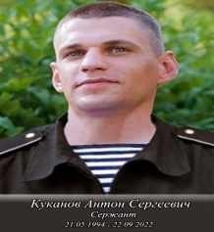 КУКАНОВ
АНТОН СЕРГЕЕВИЧ
Командир расчета (орудия) гаубичного артиллерийского взвода гаубичной артиллерийской батареи артиллерийского дивизиона войсковой части 12676.
Родился 21 мая 1994 года.
22 сентября 2022 года при исполнении служебного долга пал смертью храбрых.

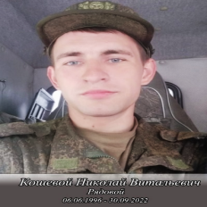 КОШЕВОЙ
НИКОЛАЙ ВИТАЛЬЕВИЧ
Родился 06 июня 1996 года в поселке Красногвардейское.
30 сентября 2022 года в ходе специальной военной операции на территориях Луганской и Донецкой Народных Республик при исполнении служебного долга пал смертью храбрых.

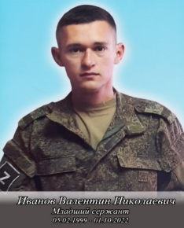ИВАНОВВА ЛЕНТИН НИКОЛАЕВИЧ Родился 05 февраля 1999 года в поселке Красногвардейское.
При выполнении задач в ходе специальной военной операции на территориях Луганской и Донецкой Народных Республик, 01 октября 2022 года пал смертью храбрых.

https://lenta.ru/news/2022/02/24/operation/
Материал:
Огни маяка/учредитель ООО Редакция «Огни маяка». – Красногвардейское, 2022. – 12 полос. – Еженедельно.
2022, № 7 -51.
2023, № 1 – 6.
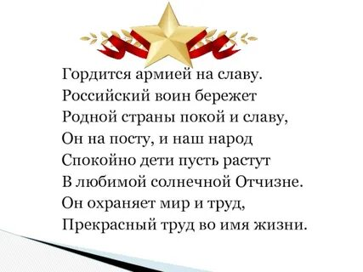

Адрес:
297000
п. Красногвардейское,
ул. Энгельса, 21
e-mail: biblioteka.77mail.ru
сайт:
http://кцбс.рф/
ВК:
https://vk.com/kr_lib
телефон: 2 – 48 – 11

Составил библиограф: Дьякова О.
  - МБУК «ЦБС»
  - Красногвардейского района РК

  - «Подвигом славны твои земляки»
24 февраля первая годовщина специальной военной операции на Украине

